**ЛАБОРАТОРНА РОБОТА 2**

**Тема: «Чисельні методи розв’язання нелінійних рівнянь»**

**Завдання:** Розв’язати нелінійне алгебраїчне рівняння *f(x)*=0 з точністю до 0,0001. Відокремлення коренів виконати аналітично. Уточнення коренів провести методом половинного ділення та методом хорд.

|  |  |  |  |
| --- | --- | --- | --- |
| ***Вар.*** | ***Рівняння*** | ***Вар.*** | ***Рівняння*** |
| 1 |  | 2 |  |
| 3 |  | 4 |  |
| 5 |  | 6 |  |
| 7 |  | 8 |  |
| 9 |  | 10 |  |
| 11 |  | 12 |  |
| 13 |  | 14 |  |
| 15 |  | 16 |  |
| 17 |  | 18 |  |
| 19 |  | 20 |  |
| 21 |  | 22 |  |
| 23 |  | 24 |  |
| 25 |  | 26 |  |
| 27 |  | 28 |  |
| 29 |  | 30 |  |

**Теоретичні відомості**

Найчастіше для розв’язання нелінійних алгебраїчних рівнянь виду (де – деяка неперервна нелінійна функція) застосовують ітераційні методи, т. б. методи послідовних наближень.



Алгоритм знаходження коренів рівняння складається з двох етапів:

1. *відокремлення* коренів, т. б. знаходження наближеного значення кореня або відрізка, що містить його;
2. *уточнення* наближеного розв’язку із деякою заданою мірою точності.

Наближене значення кореня (початкове наближення) може бути знайдене у різний спосіб: з фізичних міркувань, з розв’язання аналогічної задачі за інших вихідних даних, за допомогою графічних методів. Якщо такі оцінки початкового наближення провести не вдається, то знаходять якомога малий проміжок [*а* ; *b*], на кінцях якого неперервна функція приймає значення різних знаків, т. б. . В цьому випадку між точками *а* і *b* існує принаймні одна точка, в якій .



Ітераційний процес полягає в послідовному уточненні початкового наближення*.*

**Метод половинного ділення**

Нехай задано неперервну функцію і необхідно знайти корінь рівняння .



Припустимо, що нам вдалося знайти відрізок , в якому розташоване шукане значення кореня. В якості початкового наближення кореня приймаємо середину цього відрізка, т. б. . Далі досліджуємо значення функції на кінцях відрізків та , т. б. у точках . Той з них, на кінцях якого приймає значення різних знаків, містить шуканий корінь. Тому його приймаємо в якості нового відрізка. Другу половину , на якійзнак не змінюється, відкидаємо. В якості першої ітерації кореня приймаємо середину нового відрізка й проводимо тi ж мiркування.



Загальна *формула методу половинного ділення* має вигляд:

.

Ітераційний процес продовжуємо до тих пір, поки не буде отримано вiдрiзок  такий, що . За наближене значення кореня беруть середину цього відрізка: *ξ* *≈* (*an+bn*)/2. Або ж до тих пір, поки значення функції  після *n*-тої ітерації не стане меншим за модулем заданого малого числа , т. б. .

[Метод](http://uk.wikipedia.org/w/index.php?title=%D0%9C%D0%B5%D1%82%D0%BE%D0%B4_%D0%B4%D0%B8%D1%85%D0%BE%D1%82%D0%BE%D0%BC%D1%96%D1%97&action=edit&redlink=1) половинного ділення – надійний, але порівняно повільний метод: після кожної ітерації відрізок, на якому розташований корінь, зменшується в двічі, тобто після  ітерацій він скорочується в  рази. Однак, він завжди збіжний, тобто при використанні даного методу розв’язок отримується завжди.

**Метод хорд**

Нехай дано рівняння , де - неперервна функція, що має на відрізку неперервні похідні першого і другого порядків, які зберігають сталі знаки на цьому відрізку, причому тобто корінь рівняння відокремлений на .

Ідея методу хорд в тому, що на досить малому відрізку дуга кривої замінюється хордою і абсциса точки перетину хорди з віссю *Ox* є наближеним значенням кореня.

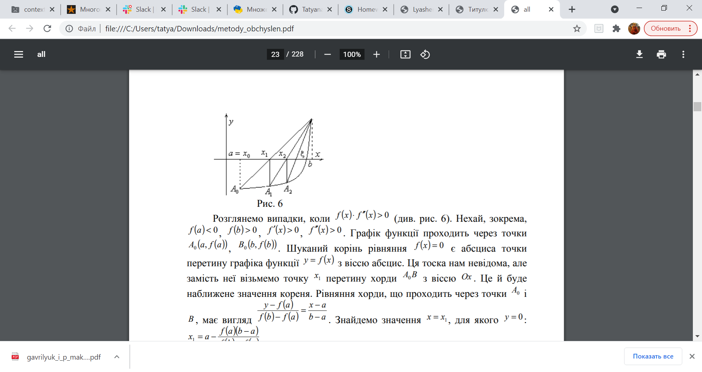

Рис. 1 Метод хорд

Розглянемо випадки, коли (див. рис. 1). Нехай, зокрема,

.

Рівняння хорди, що проходить через точки і , має вигляд

.

Знайдемо значення , для якого .

.

Ця формула має назву формули методу хорд.

Тепер корінь . Застосуємо метод хорд до .

Знайдемо – точку перетину хорди з віссю *Ox* :

.

Продовжуючи цей процес, маємо

. (1)

Процес продовжується, доки не отримаємо наближений корінь із заданим ступенем точності.

За наведеними формулами обчислюються корені при

.

Розглянемо випадок, коли .

Нехай, зокрема,

.

Знайдемо як точку перетину хорди з віссю *Ox*, покладаючи *y = 0*:

Рис. 2 Метод хорд

Корінь . Застосуємо метод хорд до цього відрізку

.

У загальному випадку маємо

. (2)

За цими ж формулами знаходяться наближені значення кореня для випадку

.

Отже, якщо , то використовується формула (1).

Якщо , то використовується формула (2).

**Правило.** Нерухомим кінцем відрізка є той, для якого знак функції співпадає зі знаком другої похідної. Тобто метод хорд можна записати так:

, де

**Зразок виконання завдання**

**Завдання:** Розв’язати нелінійне алгебраїчне рівняння з точністю до 0,01



*Розв’язання:*

1) Відокремлення коренів рівняння проводимо аналітично.

Позначимо



Знаходимо похідну :



Знаходимо корені похідної :



Складаємо таблицю знаків функції , покладаючи рівним кореням похідної (критичним значенням функції) та граничним значенням області визначення:



|  |  |  |  |  |  |
| --- | --- | --- | --- | --- | --- |
|  |  | -1 |  | 1 |  |
|  | + | – | – | – | + |

Оскільки відбуваються дві зміни знаків, то робимо висновок, що рівняння має два дійсних кореня:

,



Зменшимо якомога проміжки, в яких знаходяться корені:

|  |  |  |  |  |
| --- | --- | --- | --- | --- |
|  | -2 | -1 | 1 | 2 |
|  | + | – | – | + |

Отже, маємо

, .



Методом половинного ділення уточнимо корінь .



Обчислення проводимо за формулою  і заносимо до таблиці:

|  |  |  |  |  |  |
| --- | --- | --- | --- | --- | --- |
|  |  |  |  |  |  |
| 0 | 1 | 2 | 1,5 | -1,3125<0 | 1 |
| 1 | 1,5 | 2 | 1,75 | 0,144531>0 | 0,5 |
| 2 | 1,5 | 1,75 | 1,625 | -0,72437<0 | 0,25 |
| 3 | 1,625 | 1,75 | 1,6875 | -0,32909<0 | 0,125 |
| 4 | 1,6875 | 1,75 | 1,71875 | -0,1026<0 | 0,0625 |
| 5 | 1,71875 | 1,75 | 1,734375 | 0,018318>0 | 0,03125 |
| 6 | 1,71875 | 1,734375 | 1,726563 | -0,04279<0 | 0,015625 |

Оскільки , то ітераційний процес зупиняємо. За наближене значення кореня можемо прийняти середину відокремленого проміжку:

.

*Відповідь*: , .



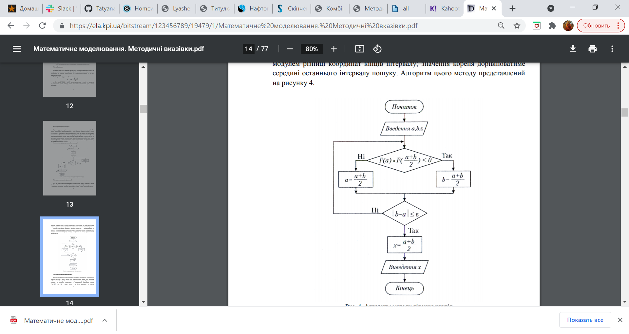

Рис. 1 Алгоритм методу половинного ділення

**Приклад**

1. Методом ділення навпіл уточніть корінь рівняння на відрізку [1; 2] з точністю до 0,001.

**Код**

import numpy as np

import math

import matplotlib.pyplot as plt

def f(x):

return x**4 - x - 1

a = 1.

b = 2.

eps = 0.001 #точність

def rec_dyhotomy(a, b, eps):

if abs(f(b) - f(a)) < eps:

print('Обчислюємо корінь')

return

mid = (a+b) / 2

if f(mid) == 0 or abs(f(mid)) < eps:

print(f'Корінь знаходиться в точці x = {mid}')

elif f(a)*f(mid) < 0:

rec_dyhotomy(a, mid, eps)

else:

rec_dyhotomy(mid, b, eps)

#rec_dyhotomy(a, b, eps)

x = np.arange(a, b, 0.01)

plt.plot(x, f(x))

plt.xlabel('x')

plt.ylabel('f(x)')

plt.title('Метод ділення навпіл')

plt.grid()

plt.show()

**Скрін**

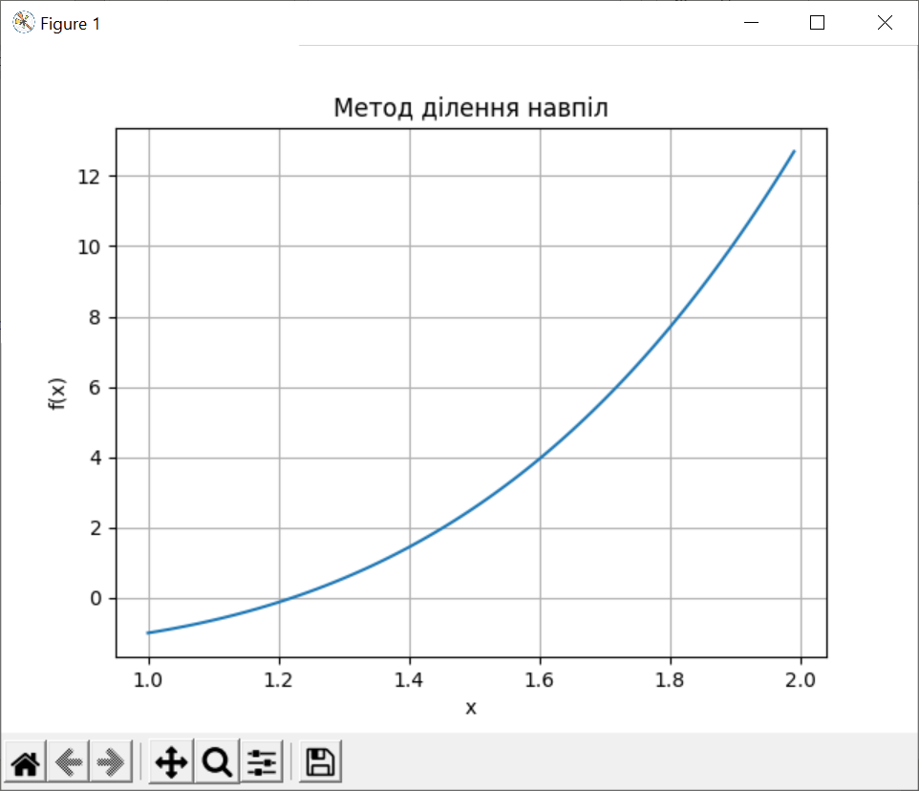

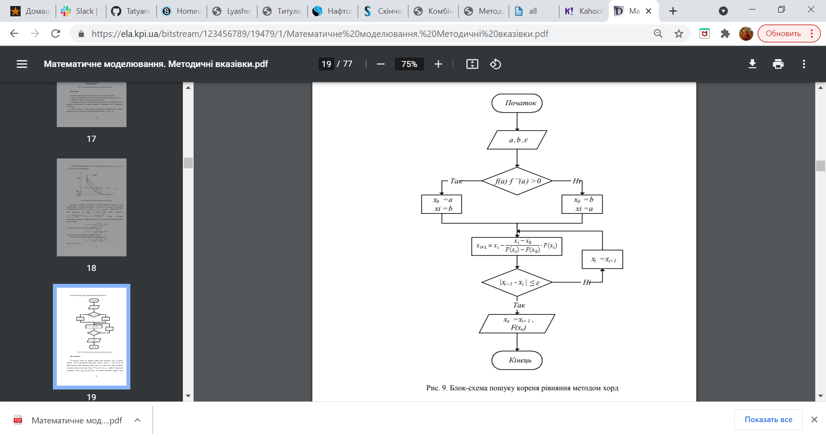

Рис. 2. Алгоритм методу хорд

from scipy.misc import derivative

def hord (a, b, eps):

if abs(b - a) < eps:

print('Кореня немає')

return

if (f(a)*derivative(f, a, n = 2)):

x0 = a

xi = b

else:

x0 = b

xi = a

xi_1 = xi-(xi - x0) * f(xi)/(f(xi) - f(x0))

while (abs(xi_1 - xi) > eps):

xi = xi_1

xi_1 = xi-(xi - x0) * f(xi)/(f(xi) - f(x0))

else:

print(f'Корінь знаходиться в точці x =', xi_1)

hord(a,b,eps)

**Контрольні питання**

1. Сформулюйте задачу числового розв’язання нелінійних рівнянь.
2. Наведіть алгоритм числового розв’язання нелінійного рівняння.
3. У чому полягає етап відокремлення коренів нелінійного рівняння?
4. У чому полягає етап уточнення коренів нелінійного рівняння?
5. Наведіть умови відокремлення коренів нелінійного рівняння.
6. Назвіть відомі вам методи відокремлення коренів нелінійного рівняння.
7. Назвіть відомі вам методи уточнення коренів нелінійного рівняння.
8. Наведіть алгоритм уточнення коренів нелінійного рівняння методом половинного ділення.
9. Дайте геометричну інтерпретацію методу половинного ділення.
10. Наведіть розрахункову формулу методу половинного ділення.
11. Наведіть критерій зупинки ітераційного процесу методу половинного ділення

**Звіт має містити**

1. ПІП, варіант, група
2. Аналітичне відокремлення коренів (як в прикладі)
3. Код+скрін для методу половинного ділення.
4. Код+скрін методу хорд